АДМИНИСТРАЦИЯ

СЕЛЬСКОГО ПОСЕЛЕНИЯ «СЕЛО БЫЧИХА»

ХАБАРОВСКОГО МУНИЦИПАЛЬНОГО РАЙОНА

ХАБАРОВСКОГО КРАЯ

ПОСТАНОВЛЕНИЕ

06.05.2019 № 39

с. Бычиха

О внесении изменений в постановление администрации сельского поселения «Село Бычиха» Хабаровского муниципального района Хабаровского края от 27.08.2018 № 76 «Об утверждении дизайн - проектов общественных территорий для проведения рейтингового голосования по отбору общественных территорий, подлежащих в рамках реализации муниципальной программы «Формирование современной городской среды на территории сельского поселения «Село Бычиха» Хабаровского муниципального района Хабаровского края на 2018-2022 годы» благоустройству в первоочередном порядке»

В соответствии с Федеральным законом от 06.10.2003 № 131-ФЗ «Об общих принципах организации местного самоуправления в Российской Федерации», постановлением Правительства Хабаровского края от 31.08.2017 № 356-пр «Об утверждении государственной программы Хабаровского края «Формирование современной городской среды на 2018 - 2022 годы», во исполнение пункта 3 части 2.1 статьи 2 этапов организации и проведения голосования по отбору общественных территорий, подлежащих в рамках реализации муниципальной программы «Формирование современной городской среды на территории сельского поселения «Село Бычиха» Хабаровского муниципального района Хабаровского края на 2018-2022 годы» благоустройству в первоочередном порядке, администрация сельского поселения «Село Бычиха» Хабаровского муниципального района Хабаровского края

ПОСТАНОВЛЯЕТ:

1. Внести в постановление администрации сельского поселения «Село Бычиха» Хабаровского муниципального района Хабаровского края от 27.08.2018 № 76 «Об утверждении дизайн - проектов общественных территорий для проведения рейтингового голосования по отбору общественных территорий, подлежащих в рамках реализации муниципальной программы «Формирование современной городской среды на территории сельского поселения «Село Бычиха» Хабаровского муниципального района Хабаровского края на 2018-2022 годы» благоустройству в первоочередном порядке» следующие изменения:

1.1. Пункт 1 Приложения № 1 изложить в новой редакции:

|  |  |
| --- | --- |
|  | «Приложение № 1  к постановлению сельского поселения «Село Бычиха» Хабаровского муниципального района Хабаровского края |

**Дизайн - проекты**

**общественных территорий для проведения рейтингового голосования по отбору общественных территорий, подлежащих в рамках реализации муниципальной программы «Формирование современной городской среды на территории сельского поселения «Село Бычиха» Хабаровского муниципального района Хабаровского края на 2018-2022 годы» благоустройству в первоочередном порядке**

**1. «Аллея» в районе ул. Новая, д. 9, 11, 13, 15, 17, 19, 21, 23, 23а**

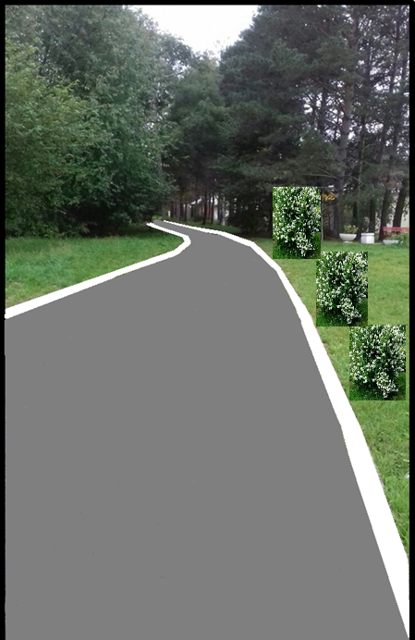

**Описание проекта по благоустройству общественной территории «Аллея» в районе ул. Новая, д. 9, 11, 13, 15, 17, 19, 21, 23, 23а с. Бычиха**

Общественная территория «Аллея», расположенная в районе, ул. Новая д. 9, 11, 13, 15, 17, 19, 21, 23, 23а,с. Бычиха нуждается в комплексном благоустройстве, поскольку на указанной территории длительное время не проводились мероприятия по благоустройству территории.

Необходимость выполнения мероприятий по благоустройству в рамках реализации муниципальной программы «Формирование современной городской среды на территории сельского поселения «Село Бычиха» Хабаровского муниципального района Хабаровского края на 2018-2022 годы» обусловлена потребностью жителей домов, расположенных по ул. Новая в организации благоустройства пешеходной дорожки в целях формирования современной и комфортной среды проживания, так как данная Аллея является путем к амбулатории, школе, автобусной остановке, детскому саду и другим местам социального назначения. В случае реализации проекта по благоустройству Аллеи у жителей всех возрастных категорий и различных социальных групп появится необходимая благоустроенная территория для полноценного проживания в данном селе.

Целями и задачами, проекта, является создание на территории сельского поселения «Село Бычиха» благоприятной среды для проживания населения.

Проведение мероприятий по благоустройству общественной территории позволит улучшить техническое состояние общественной территории и обеспечит благоприятные условия проживания населения всех социальных групп, что положительно отразится и на повышении качества жизни в целом.

На общественной территории Аллея, частично разрушен асфальт и отсутствует благоустройство в виде цветущих растений, которые вызывают положительные эмоции, усиливает чувство удовлетворенности жизнью и воздействует на социальное поведение, что повышает качество жизни в целом.

В данное время необходимо произвести ремонт общественной территории в виде асфальтирования и высадки цветущих кустарников.

**Задачи проекта:**

- Сохранение и поддержание жизнеобеспечения жителей;

- Повышение уровня качества жизни населения;

- Создание лучших условий для благополучной жизни людей;

- Формирование эстетического облика общественной территории;

- Сохранение экологии;

- Доступность общественной территории для всех категорий граждан, включая маломобильные группы населения.

**Фото**

**общественной территории «Аллея» в районе, ул. Новая д. 9, 11, 13, 15, 17, 19, 21, 23, 23а с. Бычиха в настоящее время**

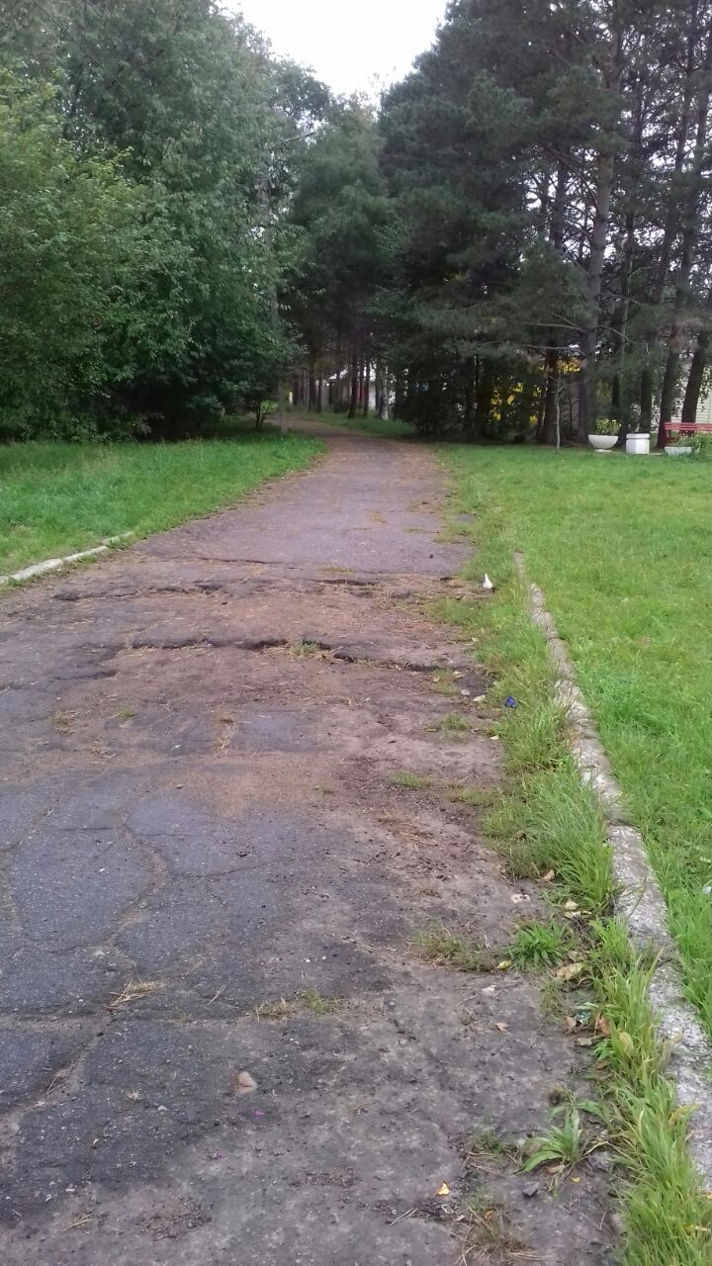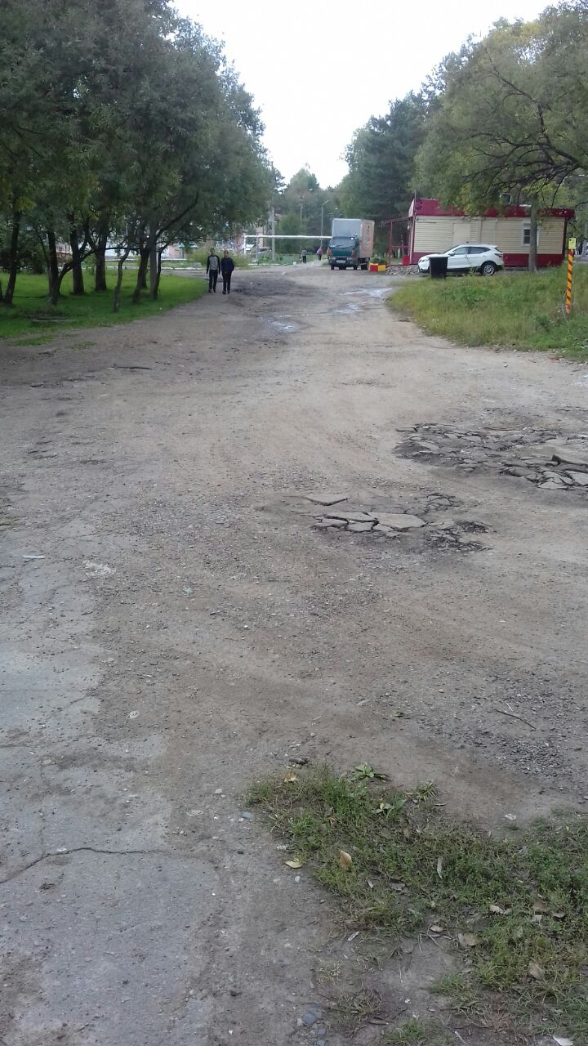

**Визуальное расположение общественной территории «Аллея» в районе, ул. Новая д. 9, 11, 13, 15, 17, 19, 21, 23, 23а с. Бычиха**

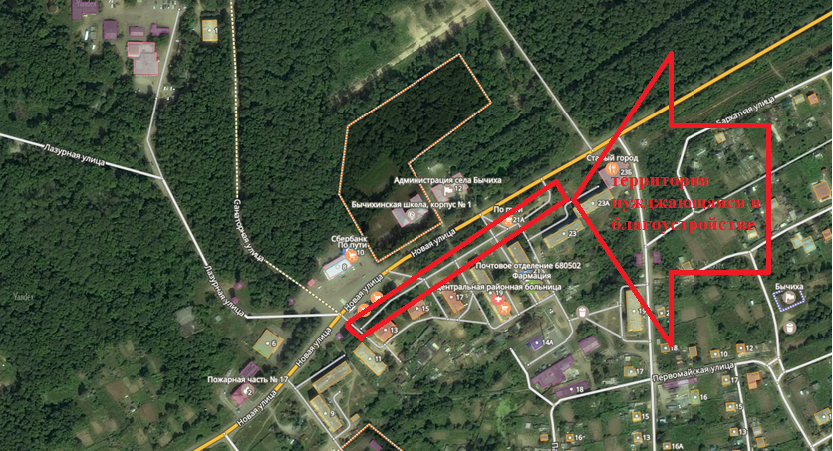

**Результаты проекта по благоустройству общественной территории «Аллея» в районе, ул. Новая д. 9, 11, 13, 15, 17, 19, 21, 23, 23а с. Бычиха**

**вид № 1**

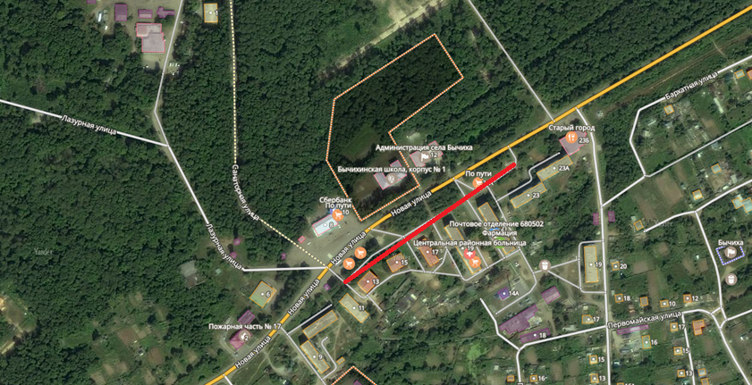

|  |
| --- |
| планируемый участок территории |

**вид № 2**



».

2. Контроль за исполнением настоящего постановления оставляю за собой.

3. Настоящее постановление вступает в силу после его официального опубликования в Информационном бюллетене сельского поселения «Село Бычиха» и на официальном сайте <https://bychikha.khabkrai.ru/> .

Глава сельского поселения Т.В. Челаева